编译原理
实验2：正则表达式转换为DFA图

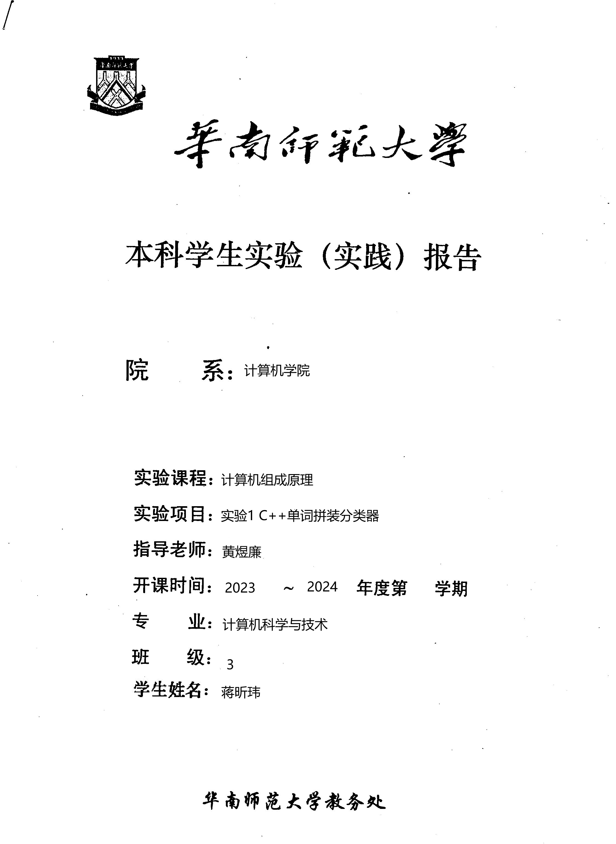

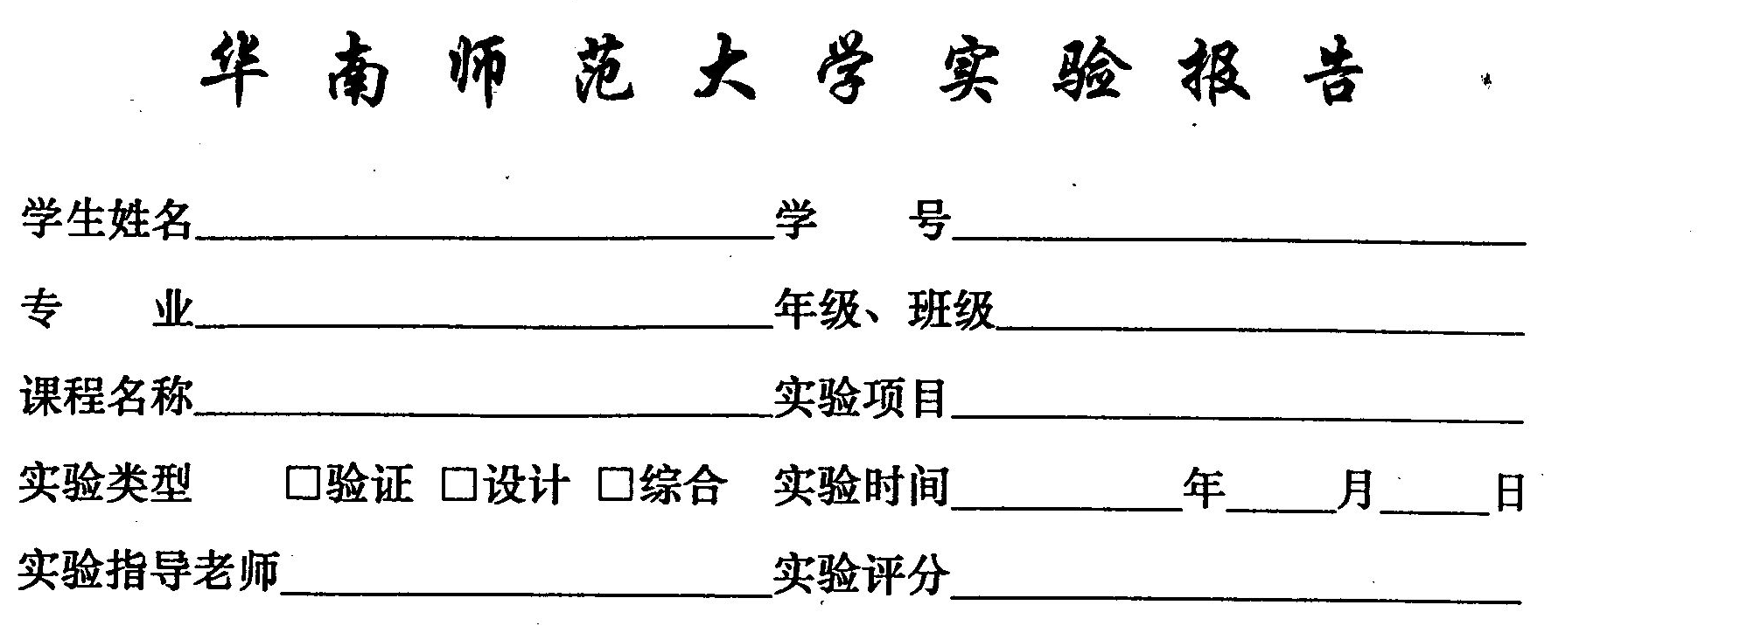

蒋昕玮 20222131051
计算机科学与技术 2022级3
编译原理 实验2：正则表达式转换为DFA图

2024 3 10
黄煜廉

一、实验内容

1. 把C++源代码中的各类单词（记号）进行拼装分类。
C++语言包含了几种类型的单词（记号）：标识符，关键字，数（包括二进制、十进制、八进制和十六机制的整数、浮点数），字符串、注释、特殊符号（分界符）和运算符号等【详细的单词类别及拼装规则见详细阅读下面提供的网址中的页面文字说明】。
2.要求应用程序应为Windows界面（窗口式图形界面）：使用对话框打开一个C++源文件，并使用对话框列出所有可以拼装的单词（记号）及其分类。
3.实验设计实现需要采用的编程语言：C++程序设计语言
4.根据实验的要求组织必要的测试数据（要能对实验中要求的各类单词都能做完备的测试）
5.书写完善的软件设计文档。

二、实验目的
- 理解正则表达式到NFA、DFA、最小化DFA的转换过程：通过设计一个应用软件，实现将正则表达式转换为NFA、再转换为DFA，最终对DFA进行最小化处理。这将帮助加深对这些自动机之间转换关系的理解。
- 学习实现正则表达式中常见操作的解析与转换：支持正则表达式中的命名操作、转义符号、连接、选择、闭包、正闭包、可选、括号等多种操作，通过实现这些操作的解析与转换，加深对正则表达式语法和自动机转换算法的理解。
- 熟练使用图形界面设计与交互：通过实现Windows界面应用程序，提供源程序编辑界面、NFA、DFA、最小化DFA状态转换表展示窗口等功能，学习如何设计用户友好的图形界面，提升交互体验。
- 编写完善的软件文档：设计并撰写完善的软件文档，包括用户手册、技术文档等，能够清晰地介绍软件的功能、使用方法以及实现原理，提高文档编写能力。
- 选做内容：将最小化得到的DFA图转换为词法分析源程序，要求使用C/C++语言描述，并采用转换方法一或转换方法二生成源程序。这一部分是选做内容，通过完成该部分，可以进一步加深对DFA到词法分析源程序的转换理解

三、实验文档1
1. 实验项目分析
正则表达式是描述字符串模式的一种形式化方法，而NFA（非确定有限自动机）和DFA（确定有限自动机）是用来匹配正则表达式的工具。本项目旨在设计一个应用软件，实现将用户输入的正则表达式转换为NFA，再转换为DFA，并对DFA进行最小化处理。选做内容包括将最小化得到的DFA图转换为词法分析源程序。
2. 设计
本实验才用面向对象方式编写，总共分别编写了GUI类 Mainwindow
NFA类NFA_graph，DFA类DFA_graph.

2.1 总体结构
这段代码定义了三个类：RE、NFA_graph和DFA_graph，分别用于处理正则表达式、构建NFA图和构建DFA图。
1. 类 RE（Regular Expression）：
- 成员变量：
- prior：存储运算符的优先级。
- calculator：存储支持的运算符和其他字符。
- re：存储输入的正则表达式。
- re_post：存储转换后的后缀表达式。
- 成员函数：
- init()：初始化正则表达式。
- to_post()：将中缀表达式转换为后缀表达式。
- create()：根据输入的正则表达式创建对象。
- get_post()：获取后缀表达式。
- get_re()：获取正则表达式。
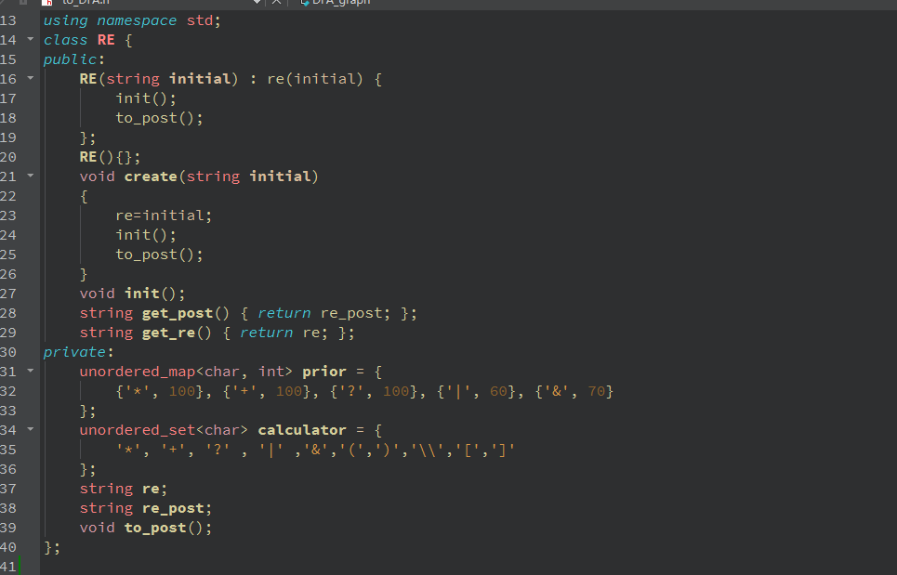
2. 类 NFA_graph（Nondeterministic Finite Automaton graph）：
- 成员变量：
- Graph：存储NFA图的数据结构。
- start：起始状态。
- end：结束状态。
- calculator：支持的运算符和其他字符。
- 成员函数：
- init()：初始化NFA图。
- size()：获取NFA图的大小。
- operator[]：重载运算符[]，用于访问NFA图中的某个状态。
- get_graph()：获取NFA图。
- get_start()：获取起始状态。
- get_end()：获取结束状态。
- getkey()：获取NFA图中的字符集。
- 重载运算符&、|、*、+、optional()：用于构建NFA图。
- build_NFA()：根据正则表达式构建NFA图。
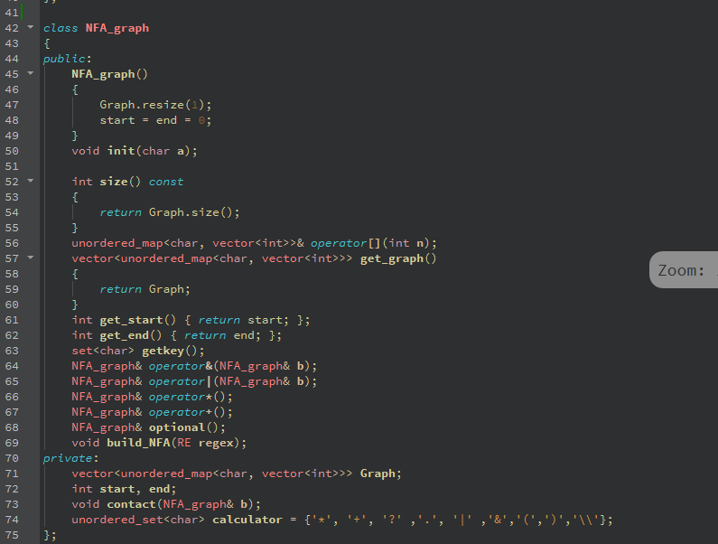
3. 类 DFA_graph（Deterministic Finite Automaton graph）：
- 成员变量：
- start：起始状态。
- end：结束状态。
- Graph：存储DFA图的数据结构。
- minimize_end：最小化后的结束状态。
- minimizeGraph：最小化后的DFA图。
- DFA_key_set：DFA图中的字符集。
- 成员函数：
- build_from_NFA()：根据NFA图构建DFA图。
- minimize()：最小化DFA图。
- size()：获取DFA图的大小。
- operator[]：重载运算符[]，用于访问DFA图中的某个状态。
- get_key()：获取DFA图中的字符集。
- get_minimizeGraph()：获取最小化后的DFA图。
- vectorToString()：将向量转换为字符串。
- setToString()：将集合转换为字符串。
- stringToIntVector()：将字符串转换为整数向量。
- mapToString()：将映射转换为字符串。
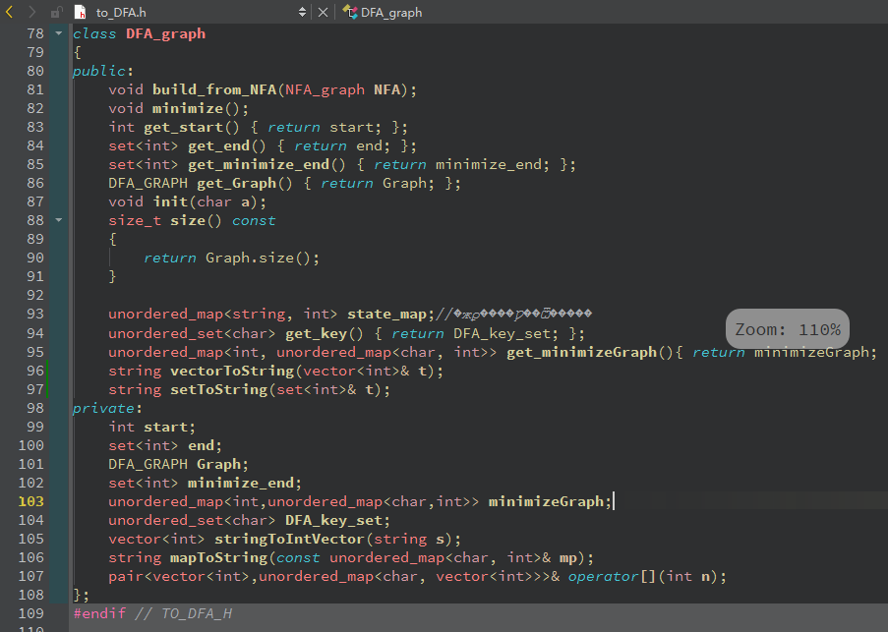
2.2 数据结构选择
#define NFA_GRAPH std::vector<unordered_map<char, vector<int>>>
#define DFA_GRAPH std::vector<pair<vector<int>,unordered_map<char,vector<int>>>>
#define MIN_GRAPH std::unordered_map<int,unordered_map<char,int>>
选用数据结构的原因：
- 空间效率：std::vector是一个动态数组，可以根据需要动态增长或缩小，而unordered_map提供了快速的查找功能，存储了字符到状态集合的映射。使用这样的数据结构可以有效地存储NFA的状态转移信息，同时在空间上具有较高的效率。
- 快速查找：由于NFA的状态转移需要根据当前状态和输入字符进行查找，使用unordered_map可以在常数时间内快速查找到对应的状态集合，提高了查找效率。
- 灵活性：std::vector<unordered_map<char, vector<int>>>结构可以方便地表示中的状态转移关系，每个状态对应一个unordered_map，其中键为输入字符，值为转移到的状态集合。这种结构灵活性较高，便于表示NFA的状态转移。
- 易于扩展：由于std::vector<unordered_map<char, vector<int>>>是一个动态数组，可以根据需要动态增加新的状态和状态转移关系，使得对NFA的构建和修改更加方便

2.4算法设计方案
1. 正则表达式预处理（init()函数）
这个函数的目的是将正则表达式中的某些特殊字符和操作符转换为NFA能够识别的形式。例如，它会处理字符范围（如[a-z]）和转义字符（如\w）。它还插入了特殊的字符（如&），这可能是为了在后续步骤中更容易处理。

2. 正则表达式转换为后缀表达式（to_post()函数）
后缀表达式（也称为逆波兰表示法）是一种没有括号，操作符位于操作数之前的表达式形式。这个函数使用栈来处理操作符的优先级，从而将中缀表达式（常规的正则表达式形式）转换为后缀表达式。

3. 构建NFA（build_NFA()函数）
这个函数接收一个后缀表达式，并构建一个对应的NFA。它使用了一个栈来递归地处理后缀表达式中的每个字符和操作符。对于每个字符，它创建一个新的NFA状态；对于操作符，它结合栈顶的两个NFA来形成一个新的NFA。例如，当遇到操作符&（表示连接）时，它会从栈中弹出两个NFA，并将它们连接起来。

4. 从NFA构建DFA（build_from_NFA()函数）
这个函数的目的是将NFA转换为DFA。它首先计算NFA的ε-闭包，即从某个状态出发，通过ε（空字符串）转换能够到达的状态集合。然后，它使用这些ε-闭包来构建DFA的状态。每个DFA状态对应于NFA中的一个或多个状态的ε-闭包。

5. DFA最小化（minimize()函数）
最小化DFA是一个将DFA中行为相同的状态合并的过程，以减少状态的数量。这个函数通过比较DFA状态在不同输入字符下的行为来划分状态，并将行为相同的状态合并。它使用了一个分区表来跟踪不同状态的行为，并构建了一个新的最小化的DFA。

辅助函数
vectorToString(), setToString(), stringToIntVector(), mapToString()：这些函数用于在构建DFA和最小化DFA时，将不同的数据结构转换为字符串，以便于比较和映射。
operator[]：重载的运算符函数，用于简化对NFA和DFA图的访问。
getkey()：获取NFA中使用的所有字符键。

3. 实现

正则表达式到确定性有限自动机（DFA）的转换算法

1. 正则表达式预处理 (RE::init() 方法)
正则表达式预处理是将原始的正则表达式转换成一个更易于处理的格式。这包括处理字符集（如 [a-z]）和转义序列（如 \d），以及插入特殊字符（如 &）以帮助后续步骤更好地处理量词（*, +, ?）。
解释
void RE::init() {
string result = "";
string regex = re;
// 遍历正则表达式的每个字符
for (size_t i = 0; i < regex.length(); i++) {
// 如果当前字符不是字符集的开始，则直接添加到结果中
if (regex[i] != '[') {
result += regex[i];
}
// 检查当前字符是否为特殊字符或操作符
if (calculator.find(regex[i]) == calculator.end() || regex[i] == '*' || regex[i] == '+' || regex[i] == '?' || regex[i] == ')') {
// 如果下一个字符不是操作符或特殊字符，则在结果中插入一个'&'
if (calculator.find(regex[i+1]) == calculator.end() || regex[i + 1] == '(' || regex[i+1] == '[' || regex[i+1] == '\\') {
result.push_back('&');
}
}
// 如果当前字符是字符集的开始，处理字符集
if (regex[i] == '[') {
// ...处理字符集逻辑...
}
// 如果当前字符是转义字符，处理转义序列
if (regex[i] == '\\') {
// ...处理转义序列逻辑...
}
}
re = result; // 更新正则表达式为预处理后的形式
}

2. 正则表达式转换为后缀表达式 (RE::to_post() 方法)
后缀表达式（逆波兰表示法）是一种操作符位于操作数之后的表达式形式。这个转换过程使用栈来处理括号和操作符的优先级。
解释
void RE::to_post() {
if (re.empty()) {
re_post = "";
return;
}
stack<char> operators;
string postfix = "";
string infix = re;
// 遍历中缀表达式，使用栈处理括号和操作符
for (char c : infix) {
// 如果当前字符不是操作符，则直接添加到后缀表达式
if (calculator.find(c) == calculator.end()) {
postfix += c;
} else if (c == '\\') { // 处理转义字符
postfix += '\\';
} else if (c == '(') { // 遇到左括号，压栈
operators.push(c);
} else if (c == ')') { // 遇到右括号，弹出栈中所有操作符直到左括号
while (!operators.empty() && operators.top() != '(') {
postfix += operators.top();
operators.pop();
}
operators.pop(); // 弹出左括号
} else { // 遇到操作符，根据优先级压栈或弹出
while (!operators.empty() && prior[operators.top()] >= prior[c]) {
postfix += operators.top();
operators.pop();
}
operators.push(c);
}
}
// 处理栈中剩余的操作符
while (!operators.empty()) {
postfix += operators.top();
operators.pop();
}
re_post = postfix; // 更新为后缀表达式
}

3. 构建NFA (NFA_graph::build_NFA() 方法)
构建NFA的步骤是根据后缀表达式递归地创建NFA的状态和转移。使用栈来处理正则表达式操作符的结合。
解释
void NFA_graph::build_NFA(RE re) {
this->Graph.clear();
this->start = 0;
this->end = 0;
stack<NFA_graph> stk;
string regex = re.get_post();
// 遍历后缀表达式，使用栈构建NFA
for (auto c = regex.begin(); c != regex.end(); c++) {
if (calculator.find(*c) == calculator.end()) {
// 处理单个字符，创建NFA状态并压栈
NFA_graph temp;
temp.init(*c);
stk.push(temp);
} else if (*c == '\\') {
// 处理转义序列
c++; // 移动到转义的字符
NFA_graph temp;
temp.init(*c);
stk.push(temp);
} else {
// 处理操作符
switch (*c) {
case '&':
// 连接两个NFA并压栈
break;
case '|':
// 合并两个NFA并压栈
break;
case '*':
// 闭包操作，将NFA与自身连接并压栈
break;
case '+':
// 重复操作，构建不包含空字符串的闭包
break;
case '?':
// 可选操作，添加ε转移以实现可选性
break;
}
}
}
// 完成NFA的构建
this->Graph = stk.top().get_graph();
this->start = stk.top().start;
this->end = stk.top().end;
}

4. 从NFA构建DFA (DFA_graph::build_from_NFA() 方法)
将NFA转换为DFA是该算法的核心步骤之一。它使用BFS算法计算NFA的ε-闭包，并基于这些ε-闭包构建DFA的状态。
解释
void DFA_graph::build_from_NFA(NFA_graph NFA) {
this->DFA_key_set.clear();
this->Graph.clear();
this->end.clear();
state_map.clear();
GRAPH nfa = NFA.get_graph();
// 使用BFS算法计算ε-闭包
auto BFS_Closure = [&](const vector<int>& states) {
// BFS逻辑来找到ε-闭包
};
// 计算初始状态的ε-闭包并加入队列
set<int> startstate = BFS_Closure({ NFA.get_start() });
queue<vector<int>> state_queue;
state_queue.push(vector<int>(startstate.begin(), startstate.end()));
// 处理状态队列，构建DFA的状态转移
while (!state_queue.empty()) {
vector<int> current_state = state_queue.front();
state_queue.pop();
// 对于DFA中的每个字符键，找到对应的NFA状态集合
for (auto c : key_set) {
// ...构建DFA状态转移逻辑...
}
}
// 确定DFA的终止状态
this->start = 0;
for (auto& entry : state_map) {
string key = entry.first;
if (key.find(to_string(NFA.get_end())) != string::npos) {
this->end.insert(entry.second);
}
}
}

5. DFA最小化 (DFA_graph::minimize() 方法)
DFA最小化是将DFA中行为相同的状态合并，以减少状态的数量并提高效率。
解释
void DFA_graph::minimize() {
minimizeGraph.clear();
minimize_end.clear();
// 收集DFA的终止状态和非终止状态的索引
set<int> end_set_index = this->end;
set<int> else_set_index;
// 创建一个分区图，表示不同状态在每个字符键下的行为
vector<unordered_map<char, int>> partition_graph;
for (auto state : this->Graph) {
// ...创建分区图逻辑...
}
// 使用等价类划分算法来最小化DFA
unordered_map<string, int>p_map;
set<int> partition_tag;
unordered_map<int, int> index_map;
for (int i = 0; i < partition_graph.size(); i++) {
// ...等价类划分逻辑...
}
// 更新最小化DFA的图和终止状态
for (auto i : end_set_index) {
// ...更新终止状态逻辑...
}
for (auto i : partition_tag) {
// ...更新最小化DFA图逻辑...
}
}

6. 辅助函数
辅助函数用于处理数据结构之间的转换，如将向量或集合转换为字符串，以及反向操作。
复制
解释
string DFA_graph::vectorToString(vector<int> &t) {
// 将整数向量转换为格式化的字符串
string res = "{";
for (auto p : t) {
res += to_string(p) + ",";
}

4. 测试

1. 测试目标
确保正则表达式到DFA转换算法满足以下要求：
- 正确性：算法能够准确地将任何给定的正则表达式转换成相应的DFA。
- 完整性：算法能够处理所有类型的正则表达式结构，包括字符集、量词（*, +, ?）和分组。
- 性能：算法能够在合理的时间复杂度内完成转换。
- 最小化：转换得到的DFA是最小化的，即没有多余的状态。
2. 测试用例设计
为了全面测试算法，我们将设计以下类型的测试用例：
2.1 基本字符和操作符
- 单个字符（如 a）
- 字符集（如 [a-z]）
- 简单量词（如 a*, a+, a?）
2.2 组合正则表达式
- 连接（如 ab）
- 可选（如 a|b）
2.3 复杂结构
- 嵌套量词（如 (a*)+）
- 组合操作符（如 (ab)*|cd?）
2.4 特殊字符和转义序列
- 转义字符（如 \d, \s）
- 特殊字符作为普通字符（如 ., ^, $）
2.5 性能测试
- 长正则表达式（包含大量字符和操作符）
3. 测试步骤
- 初始化测试环境：设置测试所需的环境，包括编译和运行测试程序。
- 准备测试数据：根据测试用例设计准备正则表达式集合。
- 执行测试：对每个正则表达式执行以下步骤：
  - 输入正则表达式到算法中。
  - 转换为后缀表达式。
  - 构建NFA。
  - 从NFA构建DFA。
  - 最小化DFA。
- 验证输出：
  - 检查DFA的状态转移是否正确。
  - 确认DFA的状态数量是否最小化。
- 性能评估：对长正则表达式进行性能测试，记录并分析算法运行时间。
4. 预期结果
- 正确性：对于所有测试用例，DFA应正确接受对应的正则表达式所匹配的字符串集合。
- 完整性：算法应能处理所有设计的测试用例，没有遗漏或错误拒绝。
- 性能：算法应在合理的时间内完成转换，对于性能测试用例，应评估算法的可扩展性。
- 最小化：转换得到的DFA应是最小的，没有多余的状态或转移。
以下为部分测试结果：
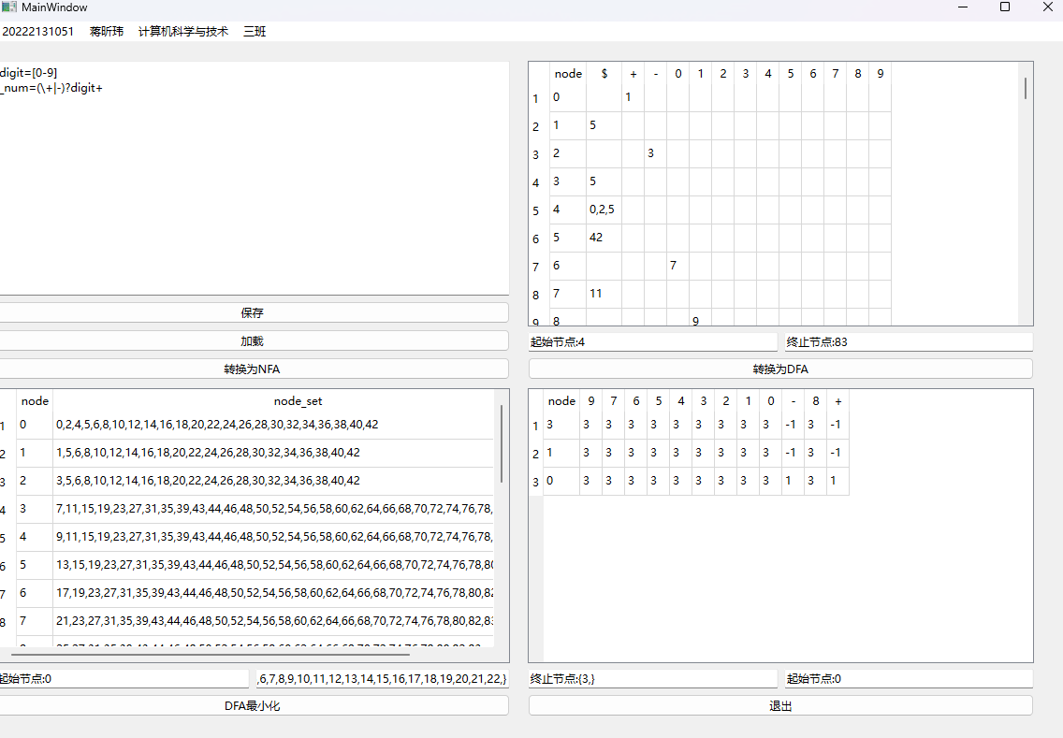
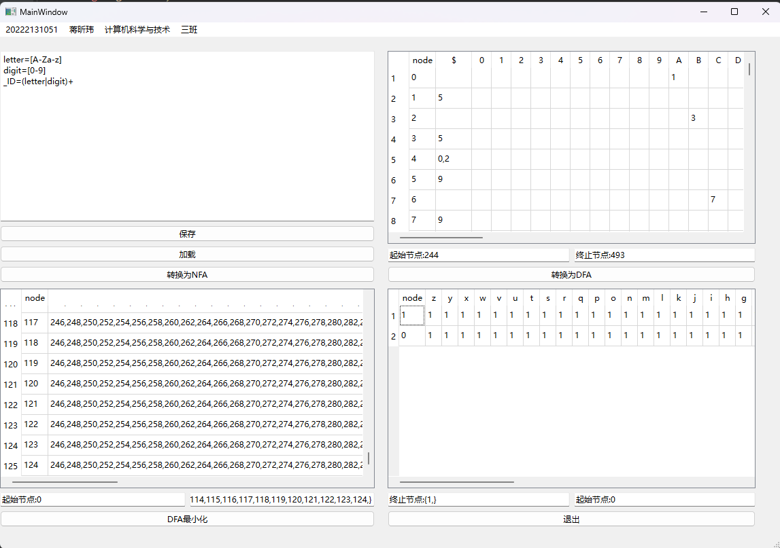
5. 总结

1. 实验目的和重要性
本次实验的核心目的是实现一个算法，将正则表达式转换为确定性有限自动机（DFA）。这个转换过程对于编译原理、文本处理以及模式匹配等领域至关重要。通过本次实验，我不仅加深了对理论的理解，而且提升了解决复杂问题的能力。
2. 实验过程回顾
在实验过程中，我首先对正则表达式进行了预处理，以便于后续步骤的处理。预处理包括转换字符集和处理转义序列。随后，我实现了一个函数将正则表达式转换为后缀表达式，这一步对于理解操作符的优先级和结合性非常关键。
接着，我构建了非确定性有限自动机（NFA），这是通过解析后缀表达式并递归地创建NFA状态和转移来完成的。然后，我实现了从NFA到DFA的转换，这是整个实验中最具挑战性的部分，因为它涉及到ε-闭包的计算和状态的合并。
最后，我实现了DFA的最小化过程，通过等价类划分减少状态数量，提高了DFA的效率。
3. 遇到的问题和解决方案
在实验过程中，我遇到了几个问题，其中包括：
- ε-闭包计算：最初，我难以正确实现ε-闭包的计算，导致DFA构建不准确。通过深入研究BFS算法和ε-转换的特性，我最终找到了解决方案。
- 操作符优先级：在转换为后缀表达式时，正确处理操作符优先级是一个挑战。我通过实现一个优先级表和使用栈来维护操作符顺序，成功解决了这个问题。
- DFA最小化：最小化DFA的过程中，我遇到了状态等价判断的难题。通过引入等价类划分的概念，并使用一个映射表来跟踪不同状态之间的关系，我有效地解决了这个问题。
4. 实验成果和心得
通过本次实验，我不仅掌握了正则表达式到DFA转换的算法，而且学会了如何处理复杂的字符串处理问题。我意识到，对于这类问题，一个清晰的问题分解和扎实的算法基础是非常重要的。
此外，我也体会到了调试和测试的重要性。在实验过程中，我编写了大量的测试用例来验证算法的正确性，并通过不断的测试和调试，提高了算法的鲁棒性。
总的来说，这次实验是一个宝贵的学习经历，它不仅增强了我的编程技能，而且加深了我对自动机理论的理解。

四、实验总结（心得体会）

1. 深入理解编译原理
- 实验过程让我更深入了解了编译原理中词法分析的基本概念和工作原理。
- 学会了如何识别并区分不同类型的词法单元，如关键字、标识符、常量等。

2. 熟悉编程语言特性
- 通过实验，我熟悉了C++语言中的字符串处理、容器运用等方面的知识。
- 对STL中的存储结构的使用更加熟练，能够灵活运用它们来处理字符串和存储数据。

3. 锻炼了编码能力
- 编写词法分析器的过程中，需要考虑到各种边界情况和特殊情况，这锻炼了我的编码能力和逻辑思维能力。
- 通过不断地调试和优化代码，我逐渐提高了编码的效率和质量。

4. 测试的重要性
- 在测试阶段，发现了代码中的一些潜在问题和漏洞，并及时进行了修复。
- 测试不仅可以验证代码的正确性，还可以发现潜在的性能问题和逻辑错误，对于保证代码质量至关重要。

五、参考文献：
- Aho, Alfred V., et al. "Compilers: Principles, Techniques, and Tools." Addison-Wesley, 2006.
- Dragon Book - Aho, Alfred V., Lam, Monica S., Sethi, Ravi, and Ullman, Jeffrey D. "Compilers: Principles, Techniques, & Tools." 2nd Edition, Addison-Wesley, 2007.
- Cooper, Keith D., and Linda Torczon. "Engineering a Compiler." Morgan Kaufmann, 2011.
- Appel, Andrew W. "Modern Compiler Implementation in C." Cambridge University Press, 1998.
- Grune, Dick, et al. "Modern Compiler Design." Wiley, 2012.

